Муниципальное дошкольное образовательное автономное учреждение
«Детский сад №121 комбинированного вида «Золотой колосок» г. Орска»

Консультация для педагогов «Организация работы с тематическими альбомами по финансово-экономической грамотности у детей старшего дошкольного возраста»



Воспитатель 1 квалификационной категории
Зверева Ирина Сергеевна

Орск

Цель: познакомить педагогов с одним из вариантов по формированию основ финансовой грамотности детей дошкольного возраста
Задачи:
- Расширить знания о значении финансовой грамотности; актуализировать и расширить знания педагогов в области экономики и финансовой грамотности
- Развить потребность к самостоятельному получению знаний, самосовершенствованию, саморазвитию. развивать речь, мышление, память, коммуникативные навыки, творческие способности; умение работать в коллективе;
План консультации:
- Формирование у детей дошкольного возраста основ финансовой грамотности.
- Организация работы с тематическими альбомами, разработка заданий.
- Практикум для педагогов (работа фокус-групп)
Ход консультации:
1.Финансовая грамотность – это особое качество человека, которое формируется с самого малого возраста и показывает умение самостоятельно зарабатывать деньги и грамотно ими управлять. В связи с этим, чтобы ребенок в будущем жил комфортной, обеспеченной жизнью, необходимо объяснять детям следующие вопросы про деньги: Что такое деньги? Где их взять? Как ими правильно распоряжаться? Если у ребенка не сформировать правильное представление о деньгах, то у него появится собственное, зачастую неверное мнение. Дети должны осознавать, что денежные средства зарабатываются собственным трудом. Поэтому неоспорима актуальность элементарного экономического образования детей дошкольного возраста.
С целью формирования первичных экономических представлений об экономических категориях «потребности» «труд», «товар», «деньги», «семейный бюджет», развития экономического мышления дошкольников; формирования нравственных понятий – бережливость, честность, экономность, щедрость , в нашем ДОУ реализуется региональная Программа по финансово-экономической грамотности детей дошкольного возраста «Открытия Феечки Копеечки», модуль «Богатство Пармы». В связи с этим сделана подборка тематических альбомов по представленным темам Программы для детей дошкольного возраста от 3-7 лет; от 4-7 лет; от 6-7 лет, а также к этим тематическим альбомам разработаны карточки задания.
2.Презентация тематических альбомов по темам модуля «Богатство Пармы».
3.Практикум для педагогов.
1. Разработать задания по теме «Растут ли булки на деревьях» (младший возраст)
2. Разработать задания по теме «Зеленое золото» (средний возраст)
3. Разработать задания по теме» Черное и голубое золото» (старший дошкольный возраст)

 | Задание №1  - Выбери из картинок предметы, которые получают при химической обработке древесины:        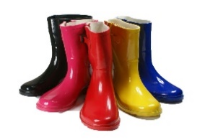     |  | Задание №2  - Выбери из картинок предметы, которые получают при термической обработке древесины:  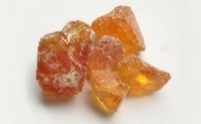-канифоль -карандаши  -скипидар -шары  -спирт -книга
 | Задание №3  - Выбери из картинок предметы, которые получают при механической обработке древесины:     |  | Задание №4
 | Задание №5  - Зарисуй схематично цепочку действий |  | Задание №6  - Зарисуй схематично цепочку действий
  руда |  |  |  |  | металл
  лес |  |  |  |  | бумага
 | Задание №7  - Зарисуй схематично цепочку действий |  | Задание №8  - Зарисуй схематично цепочку действий
  пшеница |  |  |  |  | батон
 | Задание №9  - Нарисуй продукты лесной промышленности |  | Задание №10  - Нарисуй продукты химической промышленности
 | Задание №11  - Нарисуй продукты газовой промышленности |  | Задание №12  - Нарисуй продукты нефтяной промышленности
 | Задание №13  - Вставь названия полезных ископаемых |  | Задание №14  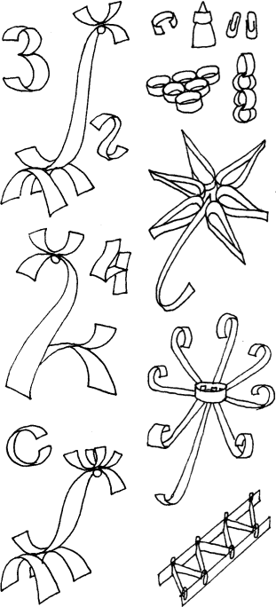  - Сконструируй из различных видов бумаги, разного размера
  а
  а
  ф
  ь
  ь
  ь
  о
  а
 | Задание №15  - Химические перевертыши:  Разговор - ртуть, крик - платина.  Ответ: (Слово - серебро, молчание - золото).  Задание №17  - Химические перевертыши:  Гладь металл, пока холодно.  Ответ:( Куй железо, пока горячо). |  | Задание №16  - Отгадай продукты лесной промышленности  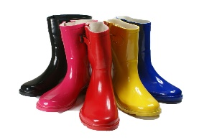  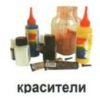  Задание №18  - Нарисуй продукт разных промышленностей и обозначь их агрегатное состояние
  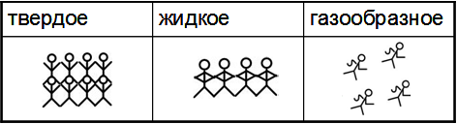  продукт | состояние | продукт | состояние
 | Задание №19  - Выбери профессии, которые относятся к профессиям лесной промышленности  - -сварщик  -тракторист  -  -  - |  | Задание №20  - Подбери и впиши названия хлебобулочных изделий на определенные буквы:
  х | л | е | б
 | Задание №21  - Прочитай слова и обведи названия полезных ископаемых:  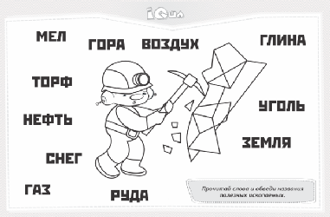  Газ руда вода |  | Задание №22  - Подбери и впиши названия молочных продуктов на определенные буквы:
  м | о | л | о | к | о
 | Задание №23  - Выбери профессии, которые относятся к профессиям нефтяной промышленности  - -сварщик  -тракторист  -  -  - |  | Задание №24  - Выбери профессии, которые относятся к профессиям газовой промышленности  - -сварщик  -тракторист  -  -
Задание №25  - Отметь галочкой, где и как используется полезное ископаемое |  | Задание №26  - Отметь синим кружком-деревянные предметы;  красным кружком-резиновые предметы  зеленым кружком-металлические предметы  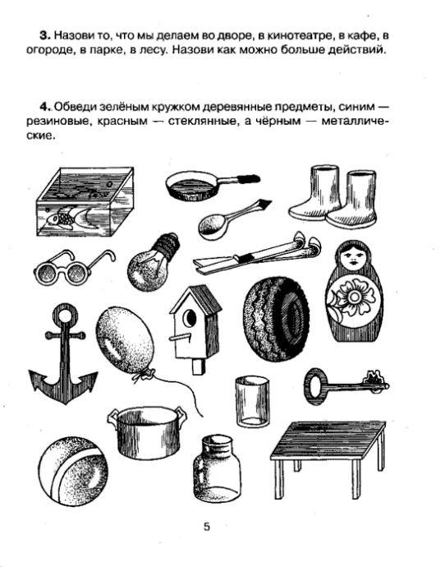
  Название  полезного  ископаемого | Применяется в строительстве | Служит топливом | Применяется для получения металла
  Глина
  известняк
  Нефть
  Песок
  Руда
  Уголь
Задание №27  - Соотнесите правильно свойства и название полезного ископаемого  Гранит- черного цвета, твердый, хрупкий, горюч  Известняк- жидкость черного цвета, горючая  Глина- белого, серого цвета, выделяется газ  Каменный уголь черный, твердый, прочный  Нефть- очень мелкая смесь |  | Задание №28  - Соотнесите правильно использование и название полезного ископаемого  Глина строительство, мел, мрамор  Известняк кирпич, посуда  Нефть отопление жилых помещений  Гранит керосин, бензин, смазочные масла  Каменный уголь строительство фундамент

